EHL BossAntik Mauerblock

EHL

Eigenschaften

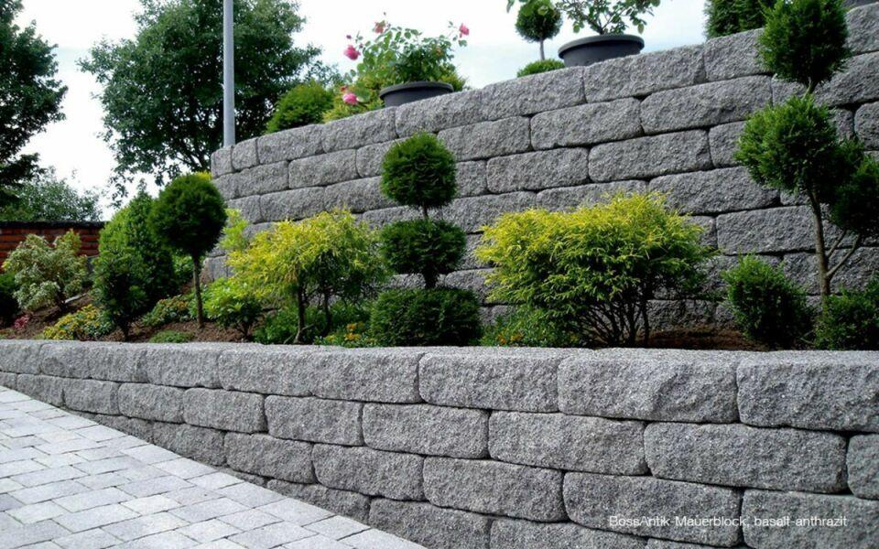

Art Pflaster

Halbstein, Rechteckstein

Farbton

anthrazit, braun, gelb, grau

Oberfläche

gealtert, gebrochen

Werkstoff

Betonwerkstein

Breite (mm)

250,00

Höhe (mm)

150,00

Länge (mm)

250,00 - 500,00